Hanae talebi

->**1-Projection de base :**

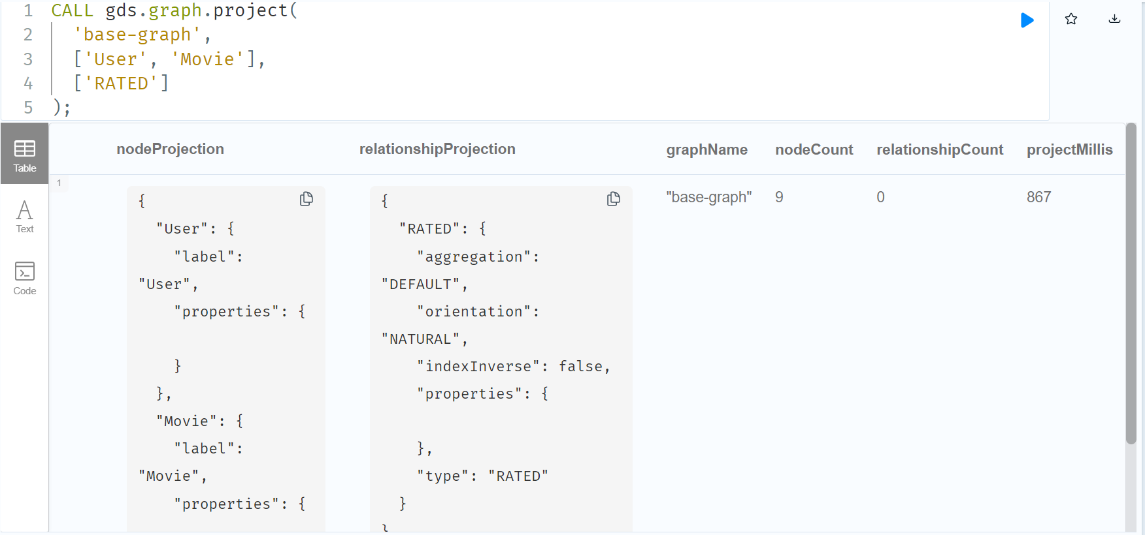

->**2-Lister les graphes projetés :**

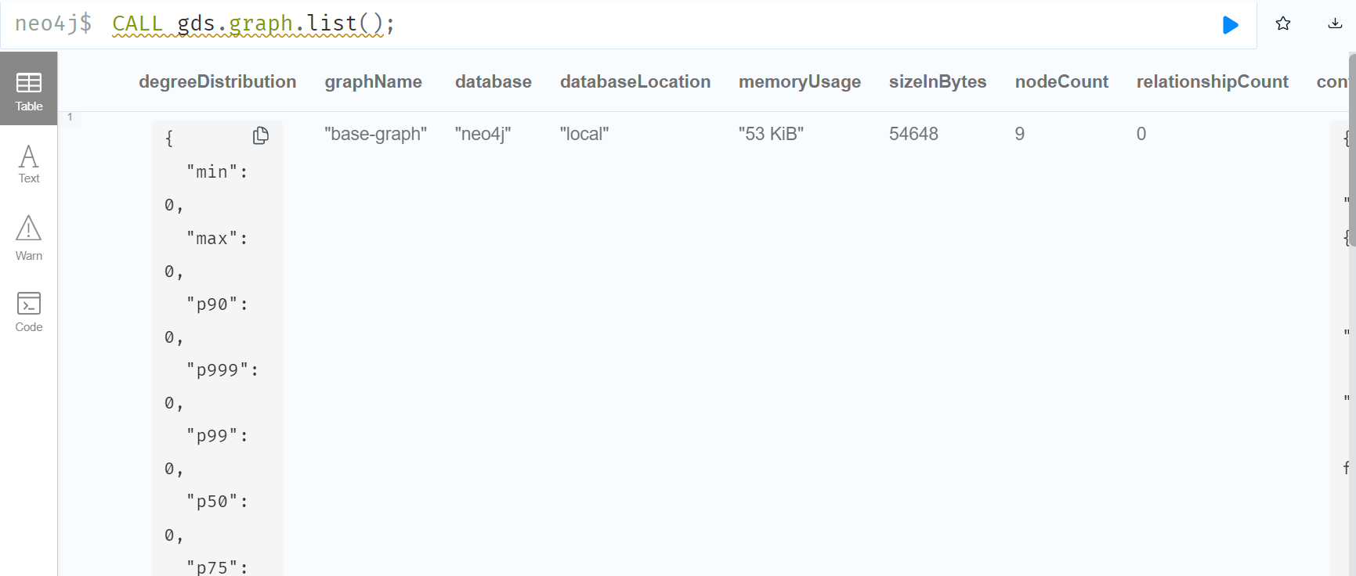

->**3-Calcul du degré avec degree:**

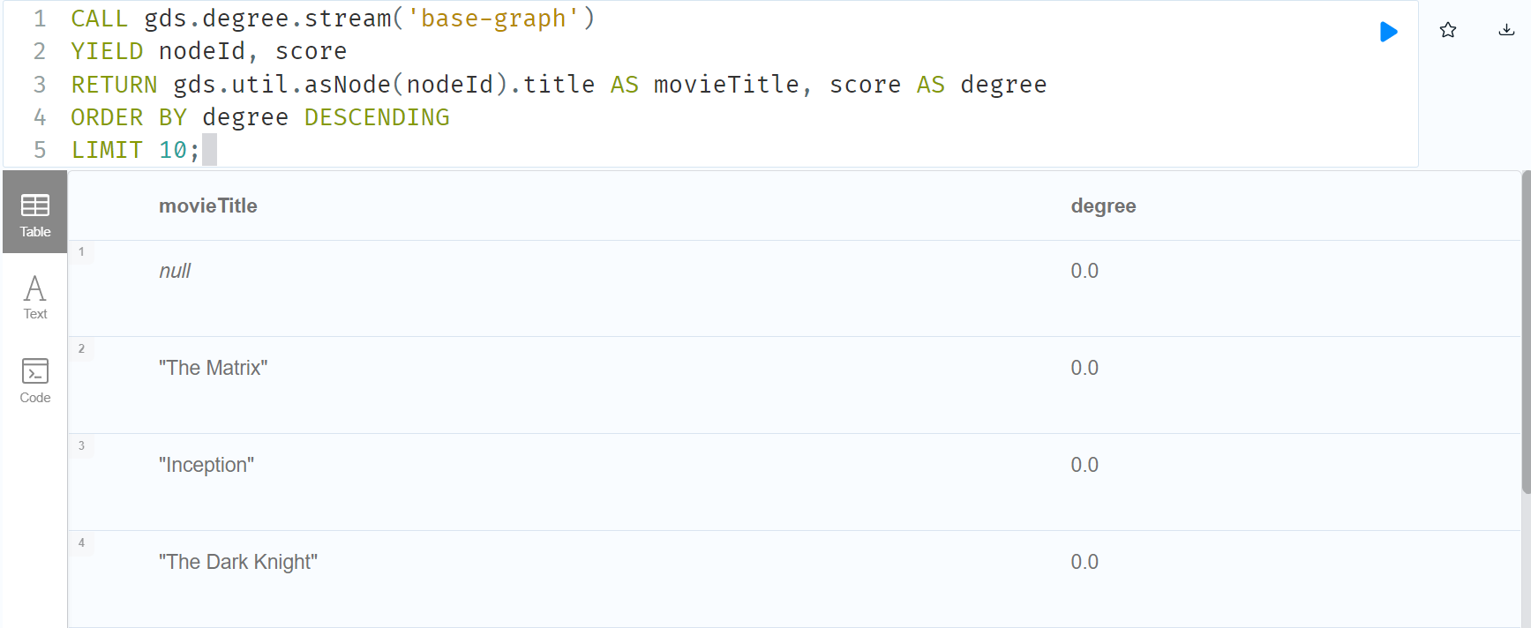

**Étape 2 : Modification de l'orientation des relations**

**->1.Projection avec orientation inversée :**

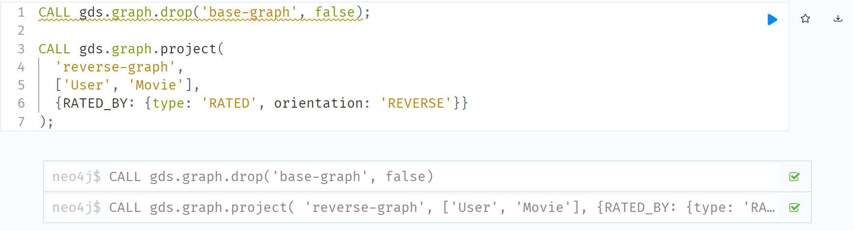

->**2.Calcul du degré avec degree:**

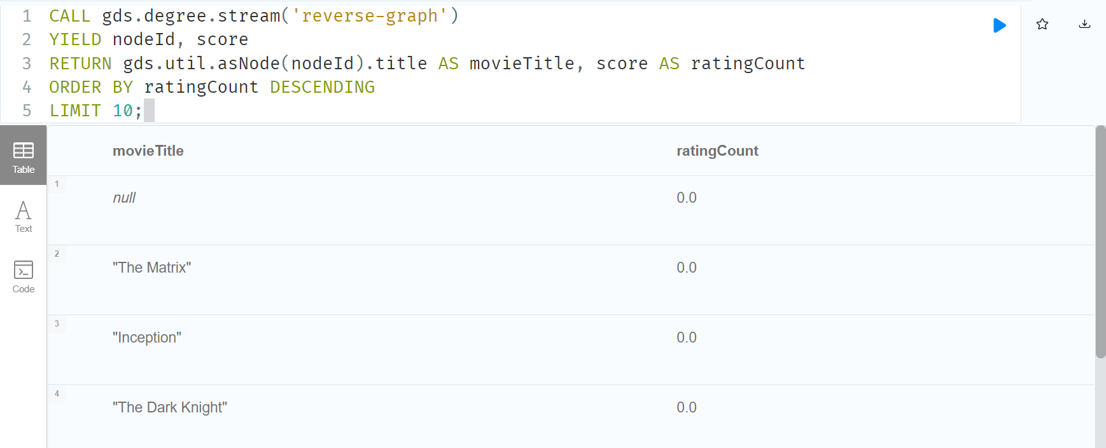

**Étape 3 : Relations non orientées**

**->1-Projetez un graphe en spécifiant que les relations RATED sont non orientées.**

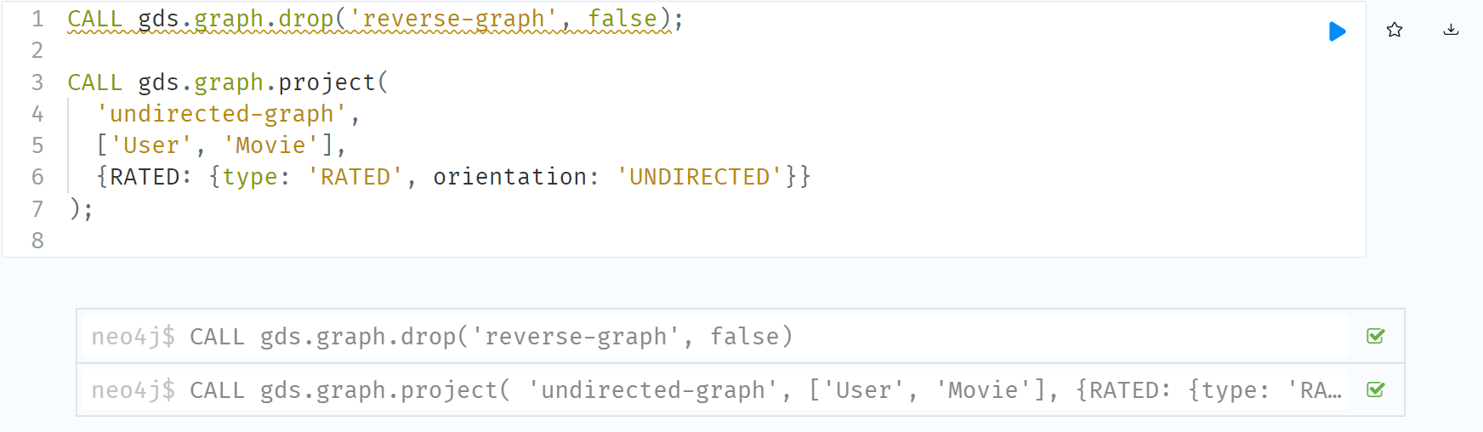

**->2.Appliquez l'algorithme degree pour analyser les connexions dans ce graphe.**

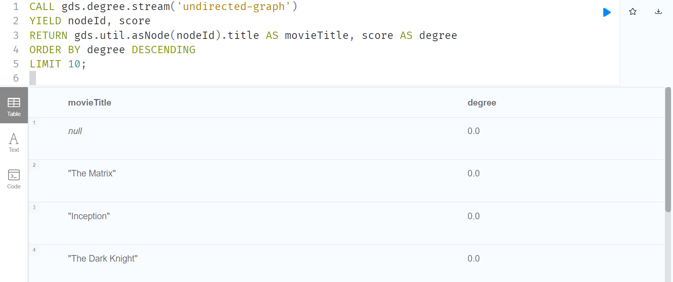

**Étape 4 : Analyse avancée**

**->1.Ajoutez une propriété weight aux relations RATED.**

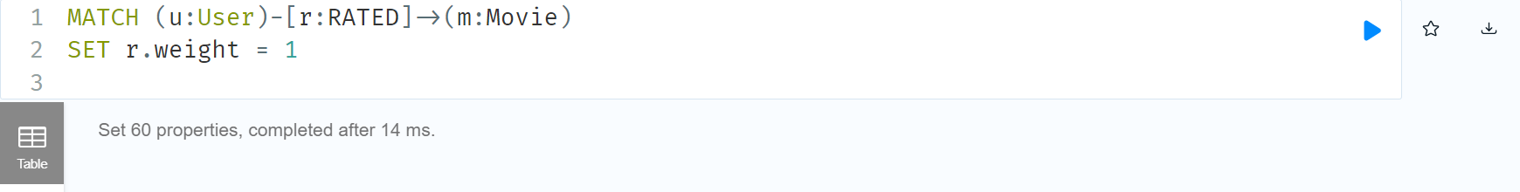

**->2.** **Projetez un graphe en incluant cette propriété et utilisez-la dans un calcul de degré pondéré.**

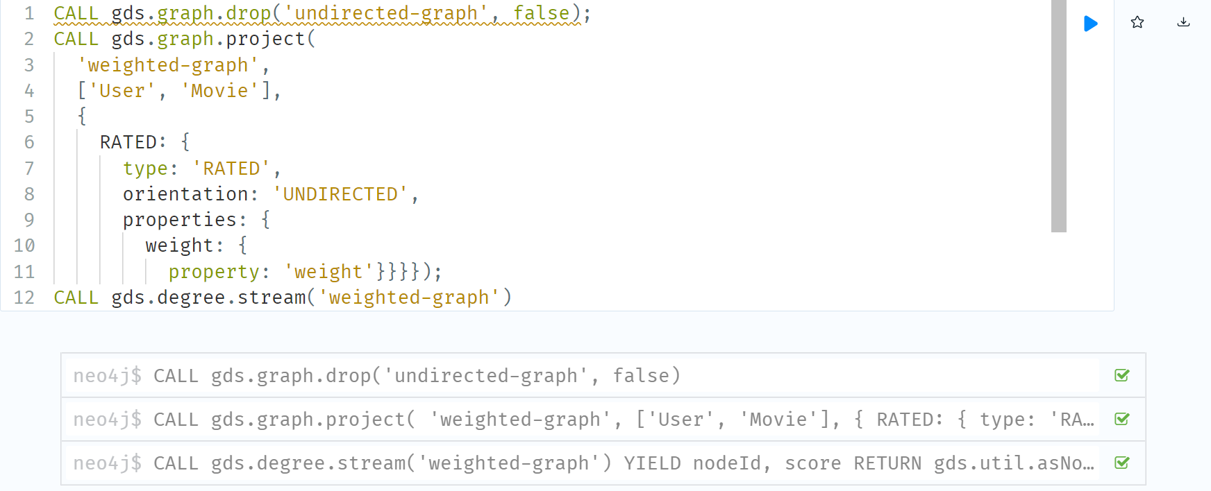

**Questions analytiques**

1. **Quel type d’orientation (naturelle, inversée ou non orientée) fournit les informations les plus pertinentes pour analyser les films les plus notés ?**
   * **L’orientation non orientée peut fournir une vue plus complète des connexions entre les utilisateurs et les films, car elle considère les relations dans les deux sens.**
2. **Quels sont les avantages d’utiliser des relations non orientées ou inversées dans des analyses spécifiques ?**
   * **Les relations non orientées permettent de capturer toutes les interactions sans se soucier de la direction, ce qui est utile pour des analyses globales.**
   * **Les relations inversées peuvent être utiles pour des analyses spécifiques où la direction de la relation est importante, comme pour comprendre qui a initié une action.**
3. **Proposez une situation où l’ajout d’une propriété pondérée pourrait améliorer les résultats d’analyse.**
   * **L’ajout d’une propriété pondérée peut améliorer les résultats d’analyse dans des situations où certaines interactions sont plus significatives que d’autres. Par exemple, si certains utilisateurs ont plus d’influence ou si certaines notes de films sont plus importantes, la pondération permet de refléter ces différences dans l’analyse.**